SỞ GIÁO DỤC VÀ ĐÀO TẠO  TỈNH QUẢNG NAM | KỲ THI TUYỂN SINH LỚP 10 THPT CHUYÊN  Năm học 2020 - 2021

HƯỚNG DẪN CHẤM
Môn: HÓA HỌC
(Hướng dẫn chấm này có 05 trang)

Câu 1. (2,0 điểm)
1.1. (1,5 điểm) Nêu hiện tượng, viết phương trình phản ứng minh họa cho các thí nghiệm:
a. Cho dung dịch HCl vào dung dịch NaHCO₃.
b. Cho đến dư dung dịch HCl vào dung dịch NaOH loãng có pha sẵn vài giọt dung dịch phenolphtalein.
c. Ngâm một chiếc đinh sắt sạch trong dung dịch CuSO₄ loãng một thời gian.
a. Sủi bọt khí:  HCl + NaHCO₃ NaCl + CO₂ + H₂O. | 0,5
b. Dung dịch từ màu hồng chuyển sang không màu.  HCl + NaOH NaCl + H₂O. | 0,5
c. Xuất hiện chất rắn màu đỏ đồng, màu xanh của dung dịch nhạt dần/ biến mất.  Fe + CuSO₄ FeSO₄ + Cu. | 0,5
1.2. (0,5 điểm) Đại lượng pH thường được dùng để xác định độ axit, bazơ của dung dịch. Cho biểu thức liên hệ giữa nồng độ (mol/lít) của ion H⁺ ([H⁺]) trong dung dịch và pH như sau: [H⁺] = 10^{-pH}. Tính thể tích nước (ml) cần thêm vào 50 ml dung dịch hỗn hợp HCl và H₂SO₄ có pH = 1,000 để thu được dung dịch có pH = 1,500.
pH_{đ} = 1 => [H⁺]_{đ} = 0,100 M.  pH_{s} = 1,5 => [H⁺]_{s} = 0,032 M.  n(H⁺_{đ}) = n(H⁺_{s}) = 0,1*50/1000= 5.10⁻³ mol. | 0,25
V_{dds}= 5.10⁻³/0,032= 0,156 lít = 156 ml.  Thể tích nước cần thêm vào: 156 - 50 = 106 ml. | 0,25

Câu 2. (2,0 điểm)
2.1. (1,25 điểm) a. Hai nguyên tố X, Y (M_{X} < M_{Y}) thuộc nhóm IIA, ở hai chu kỳ liên tiếp nhau trong bảng tuần hoàn các nguyên tố hóa học. Biết 4,40 gam hỗn hợp X, Y phản ứng hoàn toàn với lượng dư dung dịch HCl thu được 3,36 lít H₂ (đo ở đktc). Xác định nguyên tố X , Y.
b. Nước chứa nhiều ion X²⁺, Y²⁺ (sau đây ký hiệu chung là R²⁺; X và Y là các nguyên tố ở Câu 2.1.a) gọi là nước cứng. Nước cứng tuy không độc nhưng làm giảm chất lượng sản phẩm trong sản xuất bia, rượu, nước giải khát, ... Giả sử một nhà máy bia sử dụng nguồn nước cứng có nồng độ ion X²⁺ và Y²⁺ (mg/lít) tương ứng là 62,40 và 98,40. Tính khối lượng (kg) Na₂CO₃ cần dùng để loại bỏ hết các ion R²⁺ ra khỏi 100 m³ nước cứng trên (Cho rằng CO₃²⁻ chỉ phản ứng với R²⁺ tạo thành RCO₃).
n(H₂)= 0,15 mol.  Gọi R là ký hiệu hóa học chung của X và Y.  R + 2HCl RCl₂ + H₂. | 0,25
Số mol R: 0,15 mol.  M_{R} = 4,4/0,15= 29,33. | 0,25
X và Y (M_{X} < M_{Y}) ở 2 chu kỳ liên tiếp trong nhóm IIA nên M_{x}< 29,33< M_{y}.  => X là Mg, Y là Ca. | 0,25
m(Mg²⁺)= 62,40*100*1000/1000= 6240 g => n(Mg²⁺)= 260 mol.  m(Ca²⁺)= 98,40*100*1000/1000= 9840 g => n(Mg²⁺)= 246 mol.  Số mol R²⁺: 260 + 246 = 506 mol. | 0,25
Bảo toàn cacbon: Số mol Na₂CO₃ cũng là số mol RCO₃ và R²⁺: 506 mol.  Khối lượng Na₂CO₃: 506*106= 53636 g, tương ứng 53,64 kg. | 0,25
2.2. (0,75 điểm) Trong sản xuất NH₃, người ta đun nóng hỗn hợp X gồm H₂ và N₂ (tỉ khối của X so với H₂ là 4,25) trong điều kiện thích hợp, thu được hỗn hợp Y gồm H₂, N₂ và NH₃. Tỉ khối của Y so với X là 8/7. Xác định hiệu suất của phản ứng tạo thành NH₃ ở trên.
M_{X}= 8,5.  M_{Y}= 8/7*8,5= 9,71.  Chọn hỗn hợp đầu gồm 1 mol N₂ và x mol H₂.  M_{X}= (28+ 2x)/(1+x)= 8,5 => x= 3. | 0,25
N₂ + 3H₂ 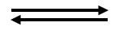 2NH₃.  Bđ: 1 3 0  Pư: a 3a 2a  CL: 1- a 3- 3a 2a  Số mol hỗn hợp sau: 1- a + 3- 3a + 2a= 4- 2a. | 0,25
Khối lượng hỗn hợp sau cũng là khối lượng hỗn hợp ban đầu:  m_{hh}= 28 + 3*2 = 34.  M_{Y} = 34/(4-2a)= 9,71  => a= 0,25.  Hỗn hợp X có tỉ lệ số mol H₂: N₂ = 3: 1 (theo đúng tỉ lệ phương trình nên hiệu suất tính theo H₂ hay N₂ là như nhau).  Hiệu suất phản ứng: H= 0,25/1*100= 25%. | 0,25

Câu 3. (2,0 điểm)
Trên cơ sở nghiên cứu một số mẫu vật ở 15 công trình di tích đặc trưng, sau hơn 3 năm thử nghiệm, nhóm nghiên cứu do kiến trúc sư Phùng Phu, Giám đốc Trung tâm bảo tồn di tích Cố đô Huế, đã tìm ra được cách thức và nguyên liệu để chế tạo chất kết dính dùng trong trùng tu các khối công trình của di tích cố đô Huế [1], đó là phối trộn hỗn hợp gồm hợp chất Z với cát và các chất phụ gia như mật mía, giấy, keo của cây bời lời, keo da trâu, ...
Chất Z có thể được sản xuất bằng cách nung vỏ sò, xác san hô, ... (với thành phần hóa học chính là chất vô cơ X) (giai đoạn 1) rồi thêm nước vào sản phẩm sau khi nung (Y) (giai đoạn 2).
Quá trình biến đổi hóa học chính diễn ra theo sơ đồ: X Y Z.
Khi hỗn hợp chất kết dính tiếp xúc với không khí thì Z phản ứng với khí T (giai đoạn 3) tạo thành những tinh thể chất rắn có tác dụng cố kết các loại vật liệu với nhau.
a. Viết phương trình phản ứng hóa học xảy ra tương ứng với 3 giai đoạn nêu trên.
b. Việc sản xuất thủ công chất Z từ vỏ sò, xác san hô đã diễn ra từ lâu trong dân gian. Hãy cho biết giai đoạn nào của quá trình sản xuất đó gây ô nhiễm môi trường nhất? Vì sao? Đề xuất giải pháp xử lý ô nhiễm môi trường do quá trình sản xuất chất Z ở trên gây ra.
c. Chất Y cần được bảo quản trong bì nilon kín, cách ly với không khí. Vì sao?
d. Các loại tôm, cá thường cần môi trường có độ pH (Câu 1.2) ổn định để phát triển, theo đó, để xử lý các ao đang nuôi cá, tôm, người ta thường dùng chất X, Y hay Z? Vì sao?
a. CaCO₃ CaO + CO₂.  CaO + H₂O Ca(OH)₂.  Ca(OH)₂ + CO₂ CaCO₃ + H₂O | 0,5
b. Giai đoạn (1) gây ô nhiễm nhất. Vì:  - Quá trình sản xuất (thủ công) phát thải CO₂ và các khí độc hại vào môi trường (từ nguyên liệu và nhiên liệu được sử dụng).  - Sử dụng nguồn nguyên liệu là xác san hô gây nguy cơ tàn phá hệ sinh thái biển.  - Thường sử dụng than đá gây nguy cơ cạn kiệt nguồn nhiên liệu hóa thạch. | 0,25
Cách khắc phục:  - Áp dụng công nghệ mới, xử lý khí thải, thu CO₂ dùng cho mục đích khác.  - Thay nguồn nguyên liệu xác san hô bằng đá vôi.  - Sử dụng nguồn năng lượng thân thiện môi trường hơn (khí lò cốc, khí thiên nhiên, điện, ...). | 0,25
c. Khi CaO (chất Y) tiếp xúc với không khí sẽ:  - Hấp thụ hơi nước, gây tỏa nhiệt và trương nở thể tích. | 0,25
- Phản ứng với CO₂ trong khí quyển tạo thành CaCO₃ gây "chết vôi" (mất tính kiềm mạnh của vôi). | 0,25
d. Người ta thường dùng chất X là CaCO₃. | 0,25
Vì CaO, Ca(OH)₂ (Y, Z) khi vào nước tạo dung dịch kiềm mạnh làm pH thay đổi đột ngột. Ngoài ra, CaCO₃ còn tạo ra hệ đệm để ổn định pH của ao nuôi. | 0,25

Câu 4. (2,0 điểm)
4.1. (1,0 điểm) Dung dịch X chứa CH₃COOH a M và C_{x}H_{2x+1}COOH b M. Biết 100 ml dung dịch X phản ứng vừa đủ với 200 ml dung dịch NaOH 1 M. Cô cạn dung dịch sau phản ứng thì thu được 14,3 gam muối khan. Cho các phản ứng xảy ra hoàn toàn. Xác định các giá trị x, a, b.
n_{NaOH}= 0,2 mol.  Gọi công thức chung của hai axit là C_{n}H_{2n+1}COOH.  C_{n}H_{2n+1}COOH + NaOH C_{n}H_{2n+1}COONa + H₂O. | 0,25
0,2 0,2 mol.  M(C_{n}H_{2n+1}COONa) = 14,3/0,2= 71,5 = 14n + 68  => n= 0,25.  x < 0,25 < 1 => x= 0. | 0,25
=> C_{x}H_{2x+1}COOH là HCOOH.  n(CH₃COOH) = n(CH₃COONa)= 0,1a.  n(HCOOH) = n(HCOONa)= 0,1b.  => 0,1a + 0,1b= 0,2. (1)  0,1a*82 + 0,1b*68= 14,3. (2) | 0,25
Từ (1) và (2) suy ra: a= 0,5; b= 1,5. | 0,25
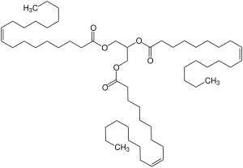
4.2. (1,0 điểm) a. Trước sự bùng phát dữ dội trên toàn cầu của đại dịch Covid-19, cùng với giãn cách xã hội, việc đeo khẩu trang và thường xuyên sát khuẩn tay bằng dung dịch rửa tay khô (thành phần hóa học chính là cồn etylic) được xem là các biện pháp hiệu quả để ngăn chặn đà lây lan của vi rút. Tuy nhiên, thường xuyên tiếp xúc với sản phẩm chứa cồn sẽ dẫn đến nguy cơ làm khô rát da tay. Các nhà sản xuất đã khắc phục nhược điểm này bằng cách thêm vào dung dịch rửa tay khô hợp chất X là tác nhân giữ ẩm, được dùng nhiều trong sản xuất mĩ phẩm, kem đánh răng, ... Biết X là chất hữu cơ đa chức (C_{x}H_{y}O_{z}), có công thức phân tử trùng với công thức đơn giản nhất, chứa 52,174% oxi, 8,696% hiđro về khối lượng. Hãy dùng các dữ kiện trên để xác định công thức phân tử, công thức cấu tạo của X.
b. Chất X phản ứng được với axit oleic (C₁₇H₃₃COOH) tạo thành triolein là một chất béo rất phổ biến, có cấu tạo như hình bên [2].
Viết phương trình hóa học của phản ứng tạo thành triolein và phản ứng của triolein với H₂ dư (có mặt xúc tác niken).
a. %C= 100 - 52,174- 8,696= 39,13%.  x: y: z = 39,13/12 : 8,696: 52,174/16= 3,261: 8,696: 3,261 = 3: 8: 3.  CTĐGN cũng là CTPT: C₃H₈O₃. | 0,25
X đa chức => CTCT: CH₂(OH)- CH(OH)- CH₂(OH). | 0,25
b. C₃H₅(OH)₃ + 3C₁₇H₃₃COOH 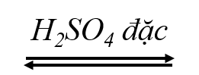 C₃H₅(OOCC₁₇H₃₃)₃ + 3H₂O. | 0,25
C₃H₅(OOCC₁₇H₃₃)₃ + 3H₂ 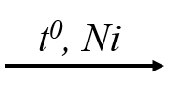 C₃H₅(OOCC₁₇H₃₅)₃.  hoặc: C₅₇H₁₀₄O₆ + 3H₂ C₅₇H₁₁₀O₆. | 0,25

Câu 5. (2,0 điểm)
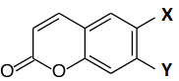
5.1. (1,25 điểm) Trong những năm gần đây, một mô hình khởi nghiệp tại khối phố Phú Trung, phường An Phú, TP.Tam Kỳ đã và đang đánh thức giá trị của quả nhàu, một loại quả có rất nhiều dược tính quý nhưng chưa được sử dụng rộng rãi, bằng cách chế biến quả nhàu thành các sản phẩm tiện lợi, có giá trị như: nhàu lát khô, bột nhàu, trà nhàu, ... [3]. Từ các sản phẩm này, người tiêu dùng dễ dàng pha chế thành các loại thức uống chứa hoạt chất scopoletin (C₁₀H₈O₄) có tác dụng làm giãn các mạch máu bị co thắt, giúp tim không phải làm việc quá tải khi bơm máu vào hệ tuần hoàn, góp phần ổn định huyết áp [4]. Scopoletin có công thức cấu tạo như hình vẽ bên (trong đó X, Y là các nhóm nguyên tử).
Scopoletin
Biết rằng, cấu tạo của các nhóm chức trong X, Y là khác nhau; X chứa 3 nguyên tố, Y chứa 2 nguyên tố. Xác định công thức cấu tạo đầy đủ của scopoletin và cho biết scopoletin có phản ứng được với Na hay không. Vì sao?
Theo đề, CTPT của scopoletin: C₁₀H₈O₄.  Theo hình vẽ: C₉H₄O₂XY. | 0,25
=> X, Y chứa 1C, 4H, 2O.  X chứa 3 nguyên tố: C, H, O.  => Y phải chứa O, H => Y chứa nhóm chức - OH. | 0,25
=> X chứa 1C, 3H, 1O.  Nhóm chức trong X khác trong Y => X là - O- CH₃. | 0,25
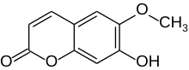  CTCT của scopoletin: | 0,25
Scopoletin phản ứng được với Na vì có nhóm chức -OH. | 0,25
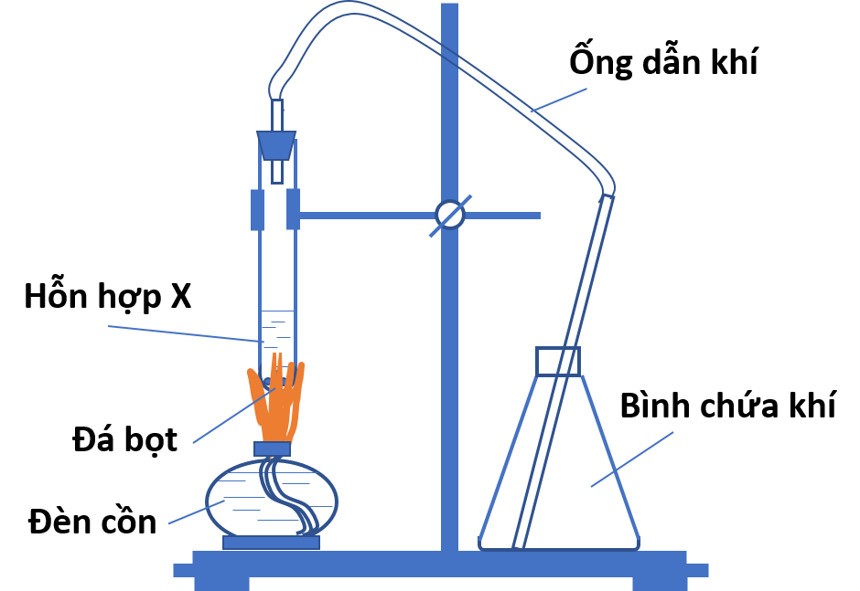
5.2. (0,75 điểm) Để điều chế khí etilen trong phòng thí nghiệm, người ta đun hỗn hợp chất lỏng X (có mặt vài viên đá bọt) ở 170⁰C.
a. Hỗn hợp X gồm những chất nào? Vai trò của đá bọt là gì?
b. Một học sinh đề xuất bố trí sơ đồ dụng cụ, hóa chất điều chế khí etilen (không xét đến sự có mặt của tạp chất). Hãy chỉ ra một điểm sai trong việc bố trí dụng cụ. Vì sao?
a. X là hỗn hợp của C₂H₅OH và dung dịch H₂SO₄ đặc. | 0,25
Đá bọt giúp cho hỗn hợp sôi đều (tránh phun đột ngột ra ngoài ống nghiệm). | 0,25
b. Điểm sai: bình thu để ngửa.  Etilen nhẹ hơn không khí nên nếu thu bằng phương pháp đẩy không khí thì phải để úp bình thu. Tuy nhiên, phương pháp thu khí etilen hiệu quả (không để lẫn không khí, biết khi nào khí đầy bình, ...) là phương pháp đẩy nước. | 0,25
*Lưu ý: - Học sinh giải theo cách khác nhưng đúng vẫn cho điểm tối đa.
- Phương trình hóa học có hệ số cân bằng sai nhưng phần tính toán không liên quan đến hệ số cân bằng đó và cho kết quả đúng thì vẫn cho điểm phần tính toán.
-----HẾT-----

